ชบายใจ นอนบานา พาเพลินใจ
4วัน 3คืน โดยสายการบิน AIR ASIA (FD)
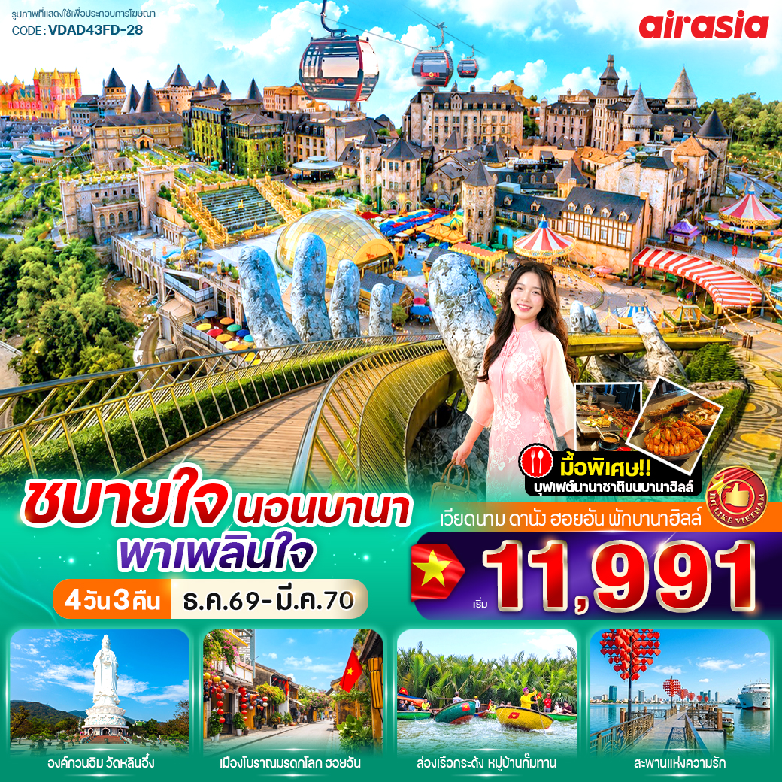

ไฮไลท์โปรแกรม
- สัมผัสประสบการณ์นั่งกระเช้าไฟฟ้าที่ยาวที่สุดในโลกสู่บานาฮิลล์ พร้อมสนุกเต็มวันกับสวนสนุก
ระดับโลก และดื่มด่ำบรรยากาศราวกับยุโรปบนยอดเขา
- อิ่มอร่อยกับบุฟเฟต์นานาชาติหลากหลายเมนู
- เดินเล่นเมืองโบราณฮอยอัน เมืองมรดกโลกที่เปี่ยมด้วยเสน่ห์ชมสถาปัตยกรรมเก่าแก่ พร้อมสัมผัสวิถี
ชีวิตท้องถิ่นด้วยเรือกระด้งสุดเอกลักษณ์
- เช็กอินครบทุกแลนด์มาร์กยอดฮิตของเมืองดานัง ไม่พลาดทุกมุมสวยที่ต้องมาเยือน

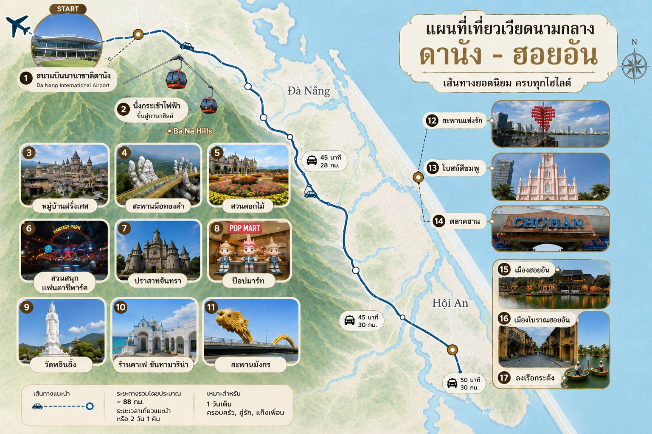

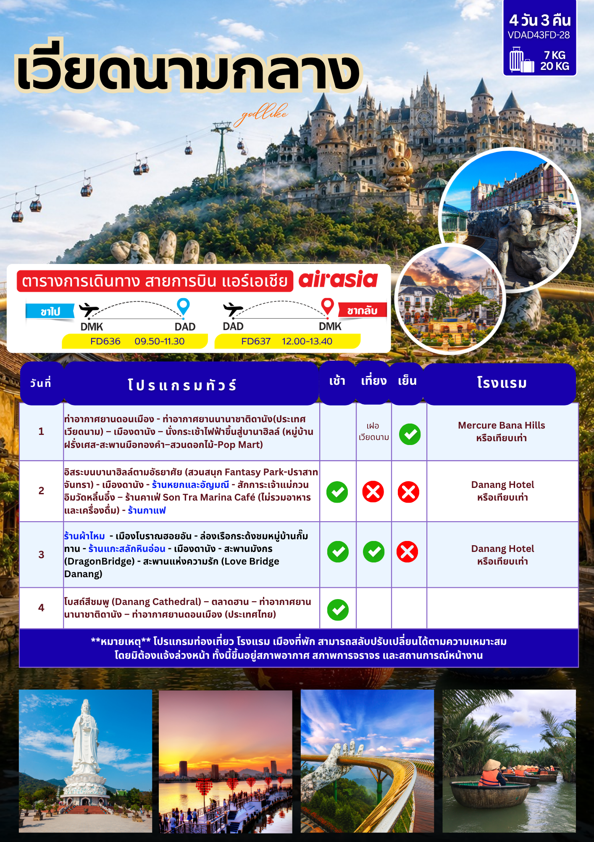

อัตราค่าบริการ

วันเดินทาง | ราคาทัวร์/ท่าน  พักห้องละ 2-3 ท่าน | ราคาจอยแลนด์  (ไม่รวมตั๋วเครื่องบิน) | ราคา  ห้องพักเดี่ยว
03-06 ธันวาคม 2569  *วันชาติ* | 13,881 | 10,881 | 5,900
04-07 ธันวาคม 2569  *วันชาติ* | 13,881 | 10,881 | 5,900
10
05-08 ธันวาคม 2569  *วันชาติ* | 13,881 | 10,881 | 5,900
30 ธันวาคม -02 มกราคม 25670  *เทศกาลปีใหม่* | 16,661 | 13,661 | 5,900
31 ธันวาคม -03 มกราคม 25670  *เทศกาลปีใหม่* | 16,661 | 13,661 | 5,900
21-24 มกราคม 2570 | 12,551 | 9,551 | 4,900
28-31 มกราคม 2570 | 12,551 | 9,551 | 4,900
30 มกราคม – 02 กุมภาพันธ์ 2570 | 12,551 | 9,551 | 4,900
25-28 กุมภาพันธ์ 2570 | 12,551 | 9,551 | 4,900
05-08 มีนาคม 2570 | 12,551 | 9,551 | 4,900
11-14 มีนาคม 2570 | 12,551 | 9,551 | 4,900
19-22 มีนาคม 2570 | 11,991 | 8,991 | 4,900

**จอยแลนด์ (ไม่รวมตั๋วเครื่องบิน ไป-กลับ) หากลูกค้าต้องการจอยแลนด์ กรุณาสอบถามสถานะกรุ๊ปก่อนทำการจอง**
สำหรับลูกค้าจอยแลนด์ ลูกค้าต้องเดินทางตามโปรแกรมพร้อมคณะใหญ่ หากเกิดเหตุการณ์ที่คณะใหญ่ไม่สามารถเดินทางได้ หรือ เดินทางล่าช้า จากการเกิดสถานการณ์สุดวิสัย เช่น เกิดกรณีความล่าช้าจากสายการบิน, สายการบินยกเลิกเที่ยวบิน, การประท้วง, การนัดหยุดงาน, การก่อจลาจล, โรคระบาด, ภัยธรรมชาติ, ภัยสงคราม, การบินน่านฟ้า และอุบัติเหตุต่างๆ รวมไปถึงเหตุการไม่ คาดคิดซึ่งอยู่นอกเหนือความควบคุมของบริษัททางบริษัทขอสงวนสิทธิ์ไม่รับผิดชอบกรณี หากการเกิดค่าใช้จ่ายเพิ่มเติม
-----------------------------------------------------------------------------------------------------------------------

อัตราค่าบริการสำหรับเด็กอายุไม่เกิน 2 ปี ณ วันเดินทางกลับ (Infant) ท่านละ 4,900 บาท
อัตรานี้ ยังไม่รวมค่าจ้างคนขับรถ และ ค่าจ้างมัคคุเทศก์ท้องถิ่น ท่านละ 2,500 บาท *ชำระที่สนามบิน ณ วันเดินทาง*
ในส่วนค่าทิปหัวหน้าทัวร์ ตามมาตรฐานการให้ทิป วันละ 100 บาท/ท่าน/วัน ทั้งนี้ขึ้นอยู่กับความพึงพอใจของลูกค้า
*ค่าบริการข้างต้นเฉพาะนักท่องเที่ยวถือพาสปอร์ตไทยเท่านั้น กรณีถือพาสปอร์ตต่างชาติชำระเพิ่ม 3,000 บาท*
** หากลูกค้าไม่เข้าร้านช้อปปิ้ง สงวนสิทธิ์เก็บท่านละ 1,500 บาท/ท่าน/ร้าน **

หมายเหตุ กรณีลูกค้าเดินทาง 3 ท่าน ห้องพักบนบานาฮิลล์ เป็นห้องแบบ FAMILY BUNK (เตียง 2 ชั้น 2 เตียง)
โดยมีค่าใช้จ่ายเพิ่ม 1,500 บาท/ห้อง/คืน *** เนื่องด้วยห้องพักบนบานาฮิลล์ ไม่มีห้องพักบริการสำหรับ 3 ท่าน ***
**สำหรับคืนที่พักบนบานาฮิลล์ โปรแกรมและคืนเข้าพัก อาจมีการปรับเปลี่ยนได้ ทั้งนี้ขึ้นอยู่กับการจัดการของโรงแรม ทางบริษัทสามารถสลับปรับเปลี่ยนได้ตามความเหมาะสม โดยไม่ต้องแจ้งให้ทราบล่วงหน้า**

วันแรก ท่าอากาศยานดอนเมือง – ท่าอากาศยานนานาชาติดานัง (ประเทศเวียดนาม) – นั่งกระเช้าไฟฟ้าขึ้นสู่
บานาฮิลล์ (หมู่บ้านฝรั่งเศส - สะพานทองคำ – สวนดอกไม้ )
06.30 น. คณะพร้อมกันที่ท่าอากาศยานดอนเมือง อาคารผู้โดยสารระหว่างประเทศ ชั้น 3 เคาน์เตอร์สายการบิน AIR ASIA (FD) โดยมีเจ้าหน้าที่ของบริษัทฯคอยต้อนรับ และอำนวยความสะดวกด้านเอกสารการเดินทาง
09.50 น. ออกเดินทางสู่ เมืองดานัง โดย สายการบิน AIR ASIA (FD) เที่ยวบินที่ FD636
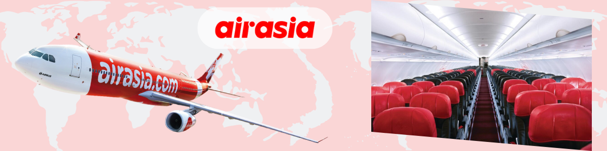

11.30 น. เดินทางถึง ท่าอากาศยานนานาชาติเมืองดานัง ประเทศเวียดนาม (เวลาท้องถิ่นที่เวียดนาม เท่ากับประเทศไทย)
หลังผ่านพิธีการตรวจคนเข้าเมืองและรับสัมภาระเรียบร้อยแล้วไกด์ท้องถิ่นและคนขับรถรอต้อนรับ.....พร้อมออก
เดินทางท่องเที่ยว
***เที่ยวบินหรือเวลาอาจมีการเปลี่ยนแปลง ทั้งนี้ขึ้นอยู่กับสายการบินเป็นผู้กำหนด***
ขอสงวนสิทธิ์ในการเลือกที่นั่งบนเครื่องบิน เนื่องจากเป็นตั๋วกรุ๊ป การจัดที่นั่งจะเป็นระบบ RANDOM ที่นั่งอาจจะไม่ได้นั่งติดกัน
ทางบริษัทไม่สามารถเข้าไปแทรกแซงได้ ซึ่งเป็นไปตามเงื่อนไขของสายการบินเป็นผู้กำหนด

กลางวัน บริการอาหารกลางวัน (เมนูเฝอ เวียดนาม ท่านละ 1 ชาม)

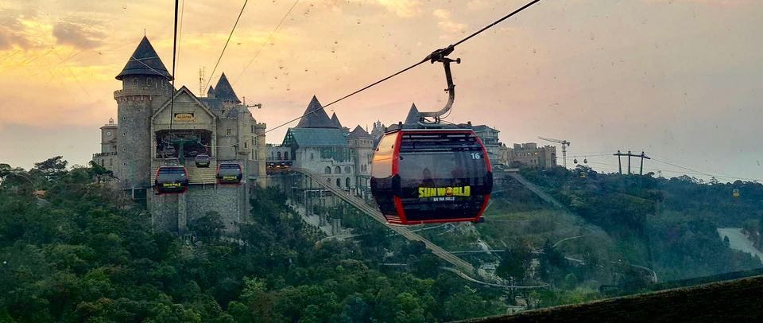

นำท่านเดินทางสู่ เขาบานาฮิลล์ (BA NA HILL) อยู่ในจังหวัดดานัง ห่างจากตัวเมืองประมาณ 25 กิโลเมตร มีความสูงจากระดับน้ำทะเล 1,487 เมตร ภูเขาแห่งนี้ถูกเนรมิตขึ้นใหม่ให้มีทั้ง โรงแรมที่พัก วัดวาอาราม หมู่บ้านฝรั่งเศส สวนสนุก สวนดอกไม้ พร้อมกับสะพานริมเขาสุดอลังการแห่งใหม่ เป็นสถานที่ตากอากาศที่ดีที่สุดของเวียดนามกลาง ถูกค้นพบในสมัยที่ฝรั่งเศสเข้ามาปกครองเวียดนาม ได้สร้าง “แฟนตาซี ปาร์ค” สวนสนุกในร่มและกลางแจ้งขนาดใหญ่ สร้างให้เป็นเหมือนเมืองแห่งเทพนิยายที่สวยงาม ตั้งอยู่ท่ามกลางสายหมอกบนยอดเขาแห่งนี้

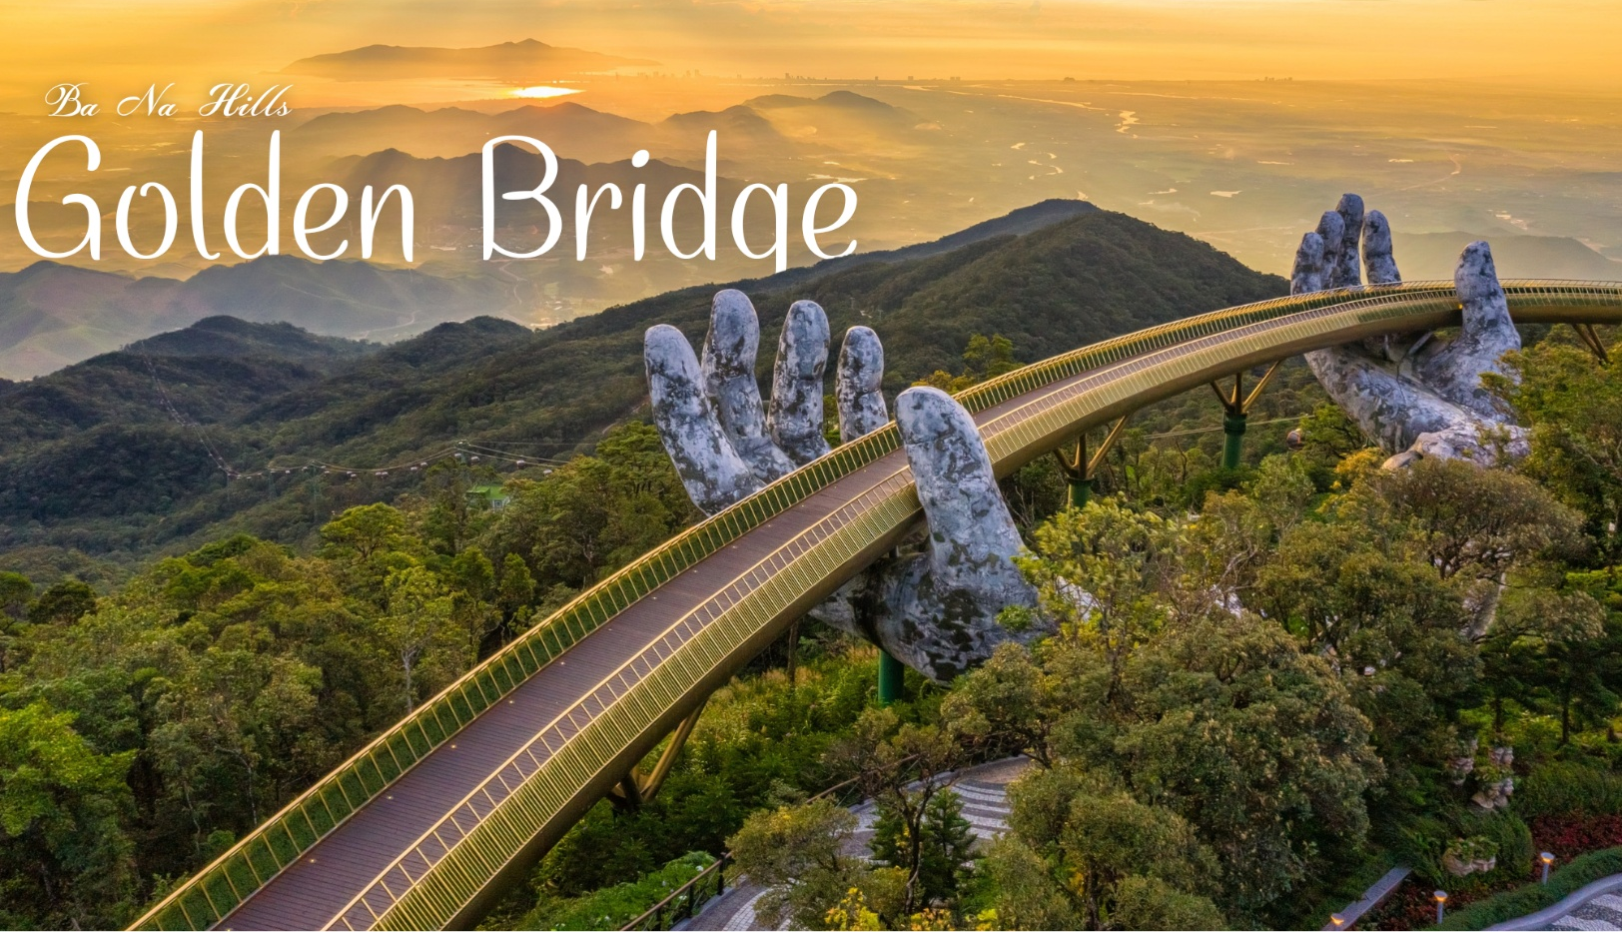

    - หมู่บ้านฝรั่งเศส (FRENCH VILLAGE) หมู่บ้านสไตล์ฝรั่งเศสสมัยยุคกลางที่ถูกสร้างเพื่อเป็นเมืองตากอากาศตั้งแต่ปี ค.ศ.1920 สถานที่แห่งนี้จะมีทั้งร้านค้า ร้านอาหาร โรงแรม โบสถ์ ร้านขายของที่ระลึก โบสถ์เซนต์ เดนิส เป็นโบสถ์จำลองสไตล์โกธิคที่ย่อส่วนมาจากโบสถ์นอร์ทเทอดามที่ปารีส ประเทศฝรั่งเศส
    - สะพานมือทองคำ (GOLDEN BRIDGE) มีสถาปัตยกรรมที่โดดเด่น เป็นสะพานลอยฟ้าริมหน้าผาที่สวยงามมากที่สุดในโลก ถูกเนรมิตให้ตั้งอยู่ริมหน้าผาบนยอดเขาสูงจากระดับน้ำทะเลราว ๆ 1,400 เมตร รวมระยะทางทั้งหมดประมาณ 150 เมตร ตัวสะพานมีสีเหลืองทองสวยงาม พร้อมกับมีรูปปั้นมือยักษ์คล้ายกับการยกชูสะพานไว้ ดูสวยอลังการและยังสามารถมองเห็นวิวสวย ๆ เบื้องล่างได้อีกต่างหาก เรียกได้ว่าเป็นจุดเช็กอินที่ห้ามพลาดของบานาฮิลล์เลยทีเดียว
    - สวนดอกไม้สไตล์ฝรั่งเศส Le Jardin d'Amour Garden﻿s ไฮไลท์อีกหนึ่งจุดบนบานาฮิลล์ เนื่องจากสภาพอากาศเย็นตลอดทั้งปี จึงทำให้ดอกไม้บนเขาแห่งนี้มีสีสันสวยสดงดงาม เชิญท่านชื่นชมความสวยงามของดอกไม้นานาพันธ์และเก็บภาพประทับใจ
    - POP MART ศูนย์รวมอาร์ตทอยสุดน่ารัก ให้ท่านเลือกซื้อกล่องสุ่มที่หลากหลายได้อย่างจุใจ เช่น ลาบูบู้ มอลลี่ คิมม่อน สเกาต์แพนด้า เป็นต้น
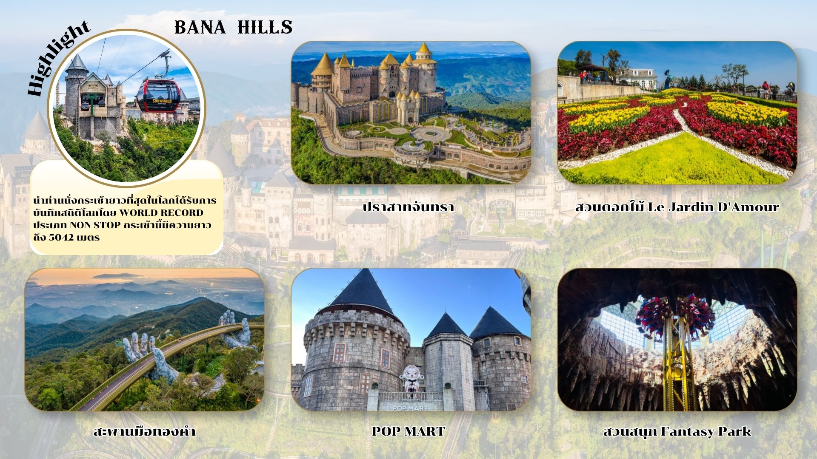
    - โรงไวน์ (DEBAY WINE CELLAR) โรงบ่มไวน์ที่มีอายุมากกว่า 100 ปี สร้างขึ้นโดยชาวฝรั่งเศส ไวน์ที่นี่จะถูกเก็บรักษาไว้ในระดับอุณหภูมิ 16-20 องศา ห้องเก็บไวน์จะอยู่ลึกลงไป 100 เมตร (ไม่รวมค่าเข้า)

เย็น บริการอาหารเย็น (บุปเฟต์นานาชาติ บนบานาฮิลล์)
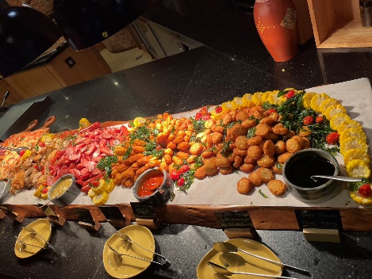
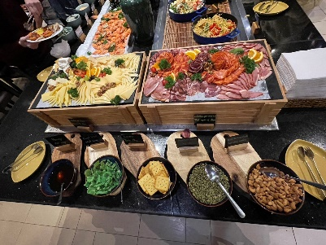
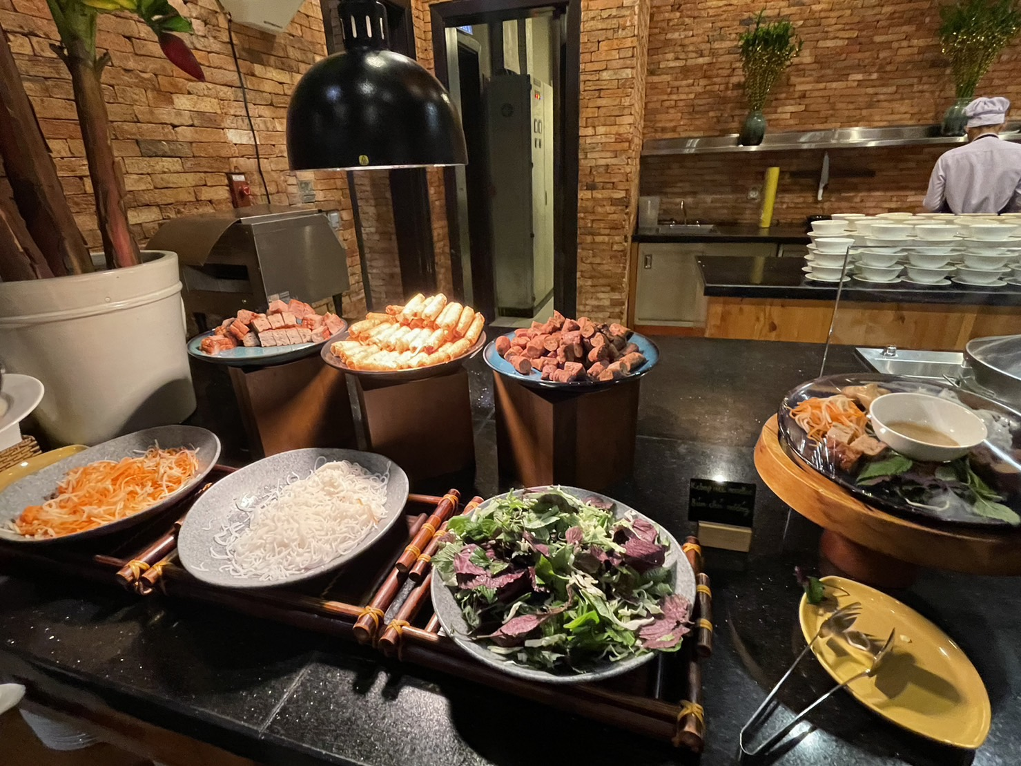

ที่พัก MERCURE DANANG FRENCH VILLAGE BANA HILLS HOTEL หรือเทียบเท่า

หมายเหตุ กรณีลูกค้าเดินทาง 3 ท่าน ห้องพักบนบานาฮิลล์ เป็นห้องแบบ FAMILY BUNK (เตียง 2 ชั้น 2 เตียง)
โดยมีค่าใช้จ่ายเพิ่ม 1,500 บาท/ห้อง/คืน *** เนื่องด้วยห้องพักบนบานาฮิลล์ ไม่มีห้องพักบริการสำหรับ 3 ท่าน ***
**สำหรับคืนที่พักบนบานาฮิลล์ โปรแกรมและคืนเข้าพัก อาจมีการปรับเปลี่ยนได้ ทั้งนี้ขึ้นอยู่กับการจัดการของโรงแรม ทางบริษัทสามารถสลับปรับเปลี่ยนได้ตามความเหมาะสม โดยไม่ต้องแจ้งให้ทราบล่วงหน้า**

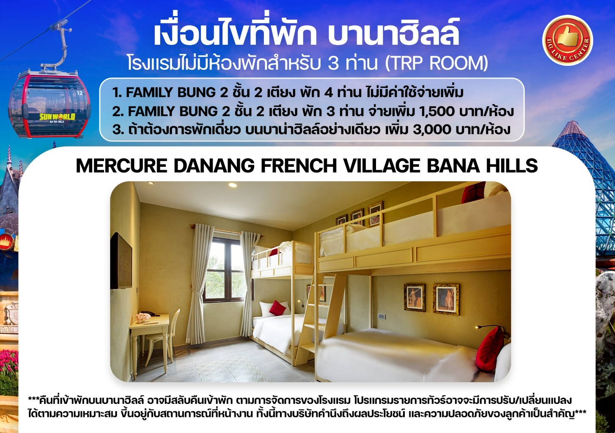

วันที่สอง อิสระบนบานาฮิลล์ตามอัธยาศัย(ปราสาทจันทรา – สวนสนุกFantasy Park) – เมืองดานัง - ร้านหยกและอัญมณี – วัดหลิ๋นอึ๋ง - ร้านคาเฟ่ Son Tra Marina(ไม่รวมค่าอาหารและเครื่องดื่ม) – ร้านกาแฟ –
สวนจำลองสิ่งมหัศจรรย์
เช้า บริการอาหารเช้า ณ ห้องอาหารของโรงแรม
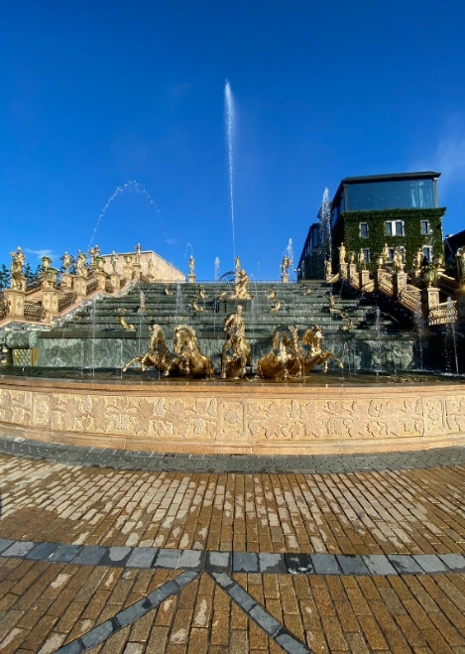
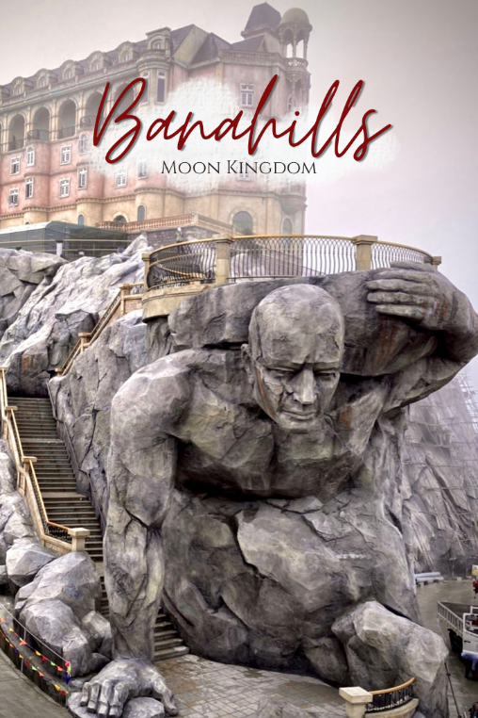
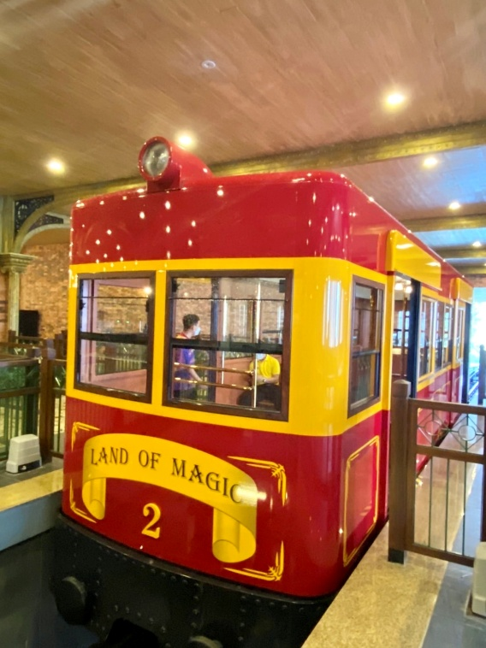

อิสระกับการเที่ยวชมบนบานาฮิลล์
    - ปราสาทจันทรา (Luna Castle) เป็นโซนที่เปิดใหม่ของบานาฮิลล์ มี 4ชั้น แต่ละชั้นจะมีธีมที่แตกต่างกัน ได้แก่ ถ้ำมังกร หมาป่าจอมพลัง นกฮูกอีรุด และจตุรัสพระจันทร์
    - สวนสนุกแฟนตาซีปาร์ค (FANTASY PARK) สวนสนุกในร่มและกลางแจ้งขนาดใหญ่ อีกหนึ่งเมืองเทพนิยาย ท่ามกลางสายหมอก มีหลายหลายโซนและมีเครื่องเล่นหลากหลายรูปแบบให้ท่านได้ท้าทายความมันส์ อาทิเช่น หนัง4D,บ้านผีสิง,ถ้ำไดโนเสาร์,รถไฟเหาะและอื่นๆอีกมากมาย ภายในสวนสนุกแห่งนี้ท่านยังสามารถเดินช้อปปิ้งเลือกซื้อของที่ระลึก
มีร้านอาหารมากมายหรือจะเดินเล่นถ่ายรูปสวยๆตามอัธยาศัยจนถึงเวลานัดหมาย (รวมค่าเครื่องเล่นในสวนสนุก ยกเว้นค่าเข้าชมพิพิธภัณฑ์หุ่นขึ้ผึ้ง,โรเลอร์โคลสเตอร์,ตู้คีบตุ๊กตา)
ได้เวลาอันสมควร นำท่านลงจากเขาบานาฮิลล์ เดินทางสู่เมืองดานัง
กลางวัน อิสระอาหารกลางวันตามอัธยาศัย เพื่อไม่ให้เป็นการเสียเวลาในการท่องเที่ยว

ระหว่างทางนำท่านแวะร้านหยกและอัญมณี อิสระในการเลือกซื้อสินค้า เช่น สร้อย แหวน จี้ กำไล เป็นต้น
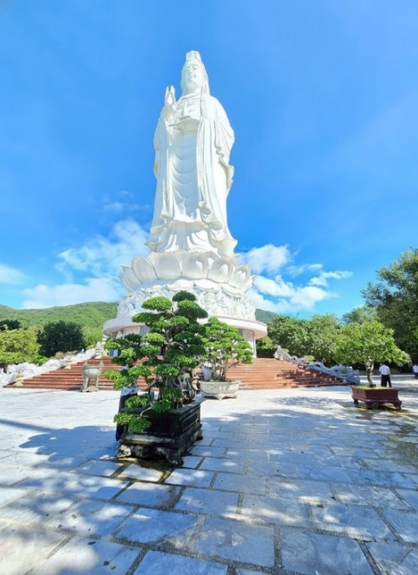
เดินทางสู่วัดหลิ๋นอึ๋ง (LINH UNG PAGODA) เป็นวัดที่ใหญ่ที่สุดของเมืองดานัง อยู่บนคาบสมุทร เซินจ่า ภายในวิหารใหญ่ของวัดเป็นสถานที่บูชาเจ้าแม่กวนอิมและเทพองค์ต่างๆ ไฮไลท์ของวัดนี้เป็นที่ประดิษฐานเจ้าแม่กวนอิมยืนองค์ใหญ่สีขาว ที่มีความสูงถึง 67 เมตรตั้งอยู่บนฐานดอกบัวกว้าง 35 เมตร ยืนหันหน้าออกไปทางทะเลและหันหลังให้ภูเขา คอยปกป้องคุ้มครอง วัดนี้เป็นสถานที่ศักดิ์สิทธิ์ที่ชาวบ้านนิยมมากราบไหว้ขอพรและยังเป็นอีกหนึ่งสถานที่ท่องเที่ยวจุดชมวิวที่สวยงามของเมืองดานังอีกด้วย
สถานีต่อไป เช็คอินร้านกาแฟสุดชิค Sơn Trà Marina Cafe’ (ไม่รวมค่าอาหารและเครื่องดื่ม) เป็นคาเฟ่ที่ตั้งอยู่ริมทะเล บริเวณด้านในและด้านนอกร้านจะตกแต่งโทนสีฟ้า ขาว เหมาะสำหรับท่านที่ชอบถ่ายรูป อิสระตามอัธยาศัย
หมายเหตุ กรณี Café ปิดหรือไม่พร้อมให้บริการ ขอสงวนสิทธิ์นำท่านเดินทางสู่ร้านกาแฟแห่งใหม่แทนโดยไม่ต้องแจ้งให้ทราบล่วงหน้า)
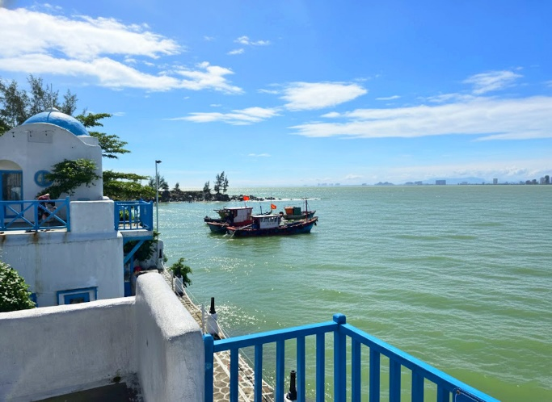
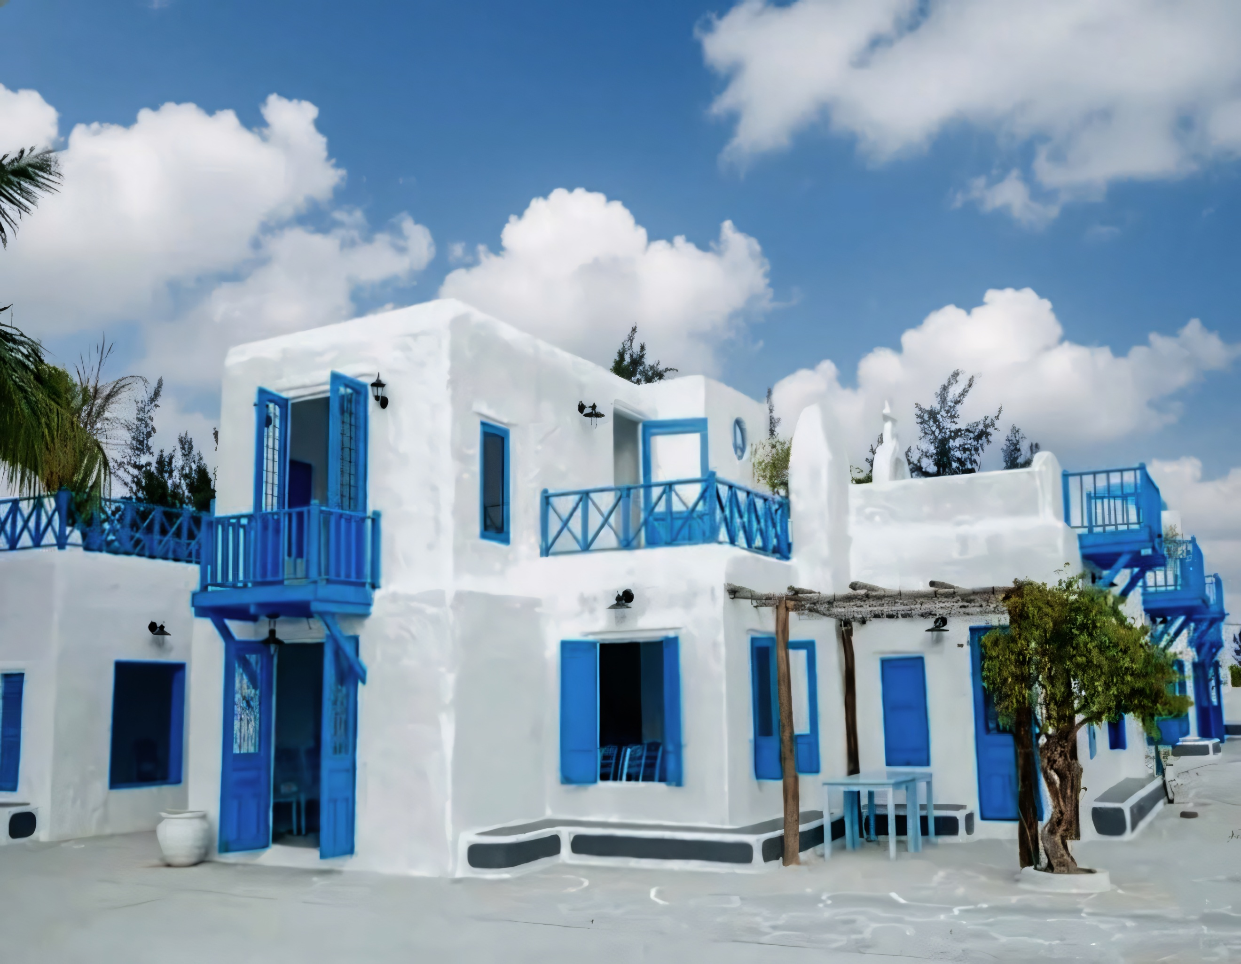

นำท่านแวะร้านกาแฟ อิสระในการเลือกซื้อสินค้า กาแฟต่างๆ เช่น กาแฟขี้ชะมด กาแฟขี้ช้าง กาแฟดริป ผลิตภัณฑ์จากกาแฟ เป็นต้น นำท่านอิสระกับการถ่ายรูปที่ สวนจำลองสิ่งมหัศจรรย์ จำลองสถานที่จากทั่วโลก เช่น พีระมิด หอไอเฟล ประตูชัย เป็นต้น

เย็น อิสระอาหารเย็นตามอัธยาศัย
ที่พัก DANANG HOTEL หรือเทียบเท่า

วันที่สาม ร้านผ้าไหม - เมืองฮอยอัน - เมืองโบราณฮอยอัน – ล่องเรือกระด้งชมหมู่บ้านกั๊มทาน - ร้านแกะสลักหินอ่อน - เมืองดานัง - สะพานมังกร (Dragon Bridge) - สะพานแห่งความรัก (Love Bridge Danang)
เช้า บริการอาหารเช้า ณ ห้องอาหารของโรงแรม
นำท่านแวะร้านร้านผ้าไหม อิสระในการเลือกซื้อสิ้นค้าที่ผลิตจากผ้าไหม เช่น ชุดเครื่องนอน หมอน ผ้าห่ม ผ้าคลุมไหล่ เสื้อผ้า เป็นต้น
เดินทางสู่ เมืองฮอยอัน (HOI AN) เป็นเมืองขนาดเล็กริมฝั่งทะเลจีนใต้ทางตอนกลางของประเทศเวียดนาม ตั้งอยู่ในเขตจังหวัดกว๋างนาม มีประชากรอาศัยอยู่ราว 80,000 คน ในอดีตเคยเป็นเมืองท่าที่ใหญ่ที่สุดในภูมิภาคเอเชียตะวันออกเฉียงใต้ ในปี พ.ศ. 2542 องค์การยูเนสโกได้ขึ้นทะเบียนเขตเมืองเก่าของฮอยอันให้เป็นมรดกโลก ด้วยเหตุผลว่าเป็นตัวอย่างของเมืองท่าในเอเชียตะวันออกเฉียงใต้ในสมัยคริสต์ศตวรรษที่15-19 ที่มีการผสมผสานศิลปะและสถาปัตยกรรมทั้งของท้องถิ่นและของต่างชาติไว้ได้อย่างมีเอกลักษณ์และอาคารต่างๆภายในเมืองได้รับการอนุรักษ์ให้อยู่ในสภาพเดิมไว้ได้เป็นอย่างดี (ใช้เวลาในการเดินทางประมาณ 40 นาที) ให้ท่านได้พักผ่อนบนรถพร้อม

เที่ยวชม เมืองมรดกโลกทางวัฒนธรรมฮอยอัน (HOI AN ANCIENT TOWN)
- ชมเมืองเก่าถนนสายวัฒนธรรม “ถนนตรันฝู” สองฝั่งเป็นที่ตั้งของคฤหาสน์โบราณมากมาย
- ชมคฤหาสน์หลังใหญ่ที่สุดของถนนสายนี้อายุเกือบ 200 ปี
- ชม วัดกวางดง (QUANG DONG TEMPLE) วัดจีนสร้างขึ้นในปี 1885 เป็นที่นิยมสำหรับครอบครัวผู้ที่มีเชื้อสายจีนและนักท่องเที่ยวชาวจีนมากราบไหว้ขอพร อิสระท่านขอพรสิ่งศักดิ์สิทธิ์และถ่ายภาพตามอัธยาศัย
- ชม บ้านโบราณ (OLD HOUSE) บ้านโบราณหลังคาทรงกระดองปูศิลปผสมผสานที่มีอยู่มากมาย ให้ท่านได้เก็บภาพบรรยากาศเก่าๆตามอัธยาศัย อิสระเดินชมเมืองมรดกโลก จนถึงเวลานัดหมาย

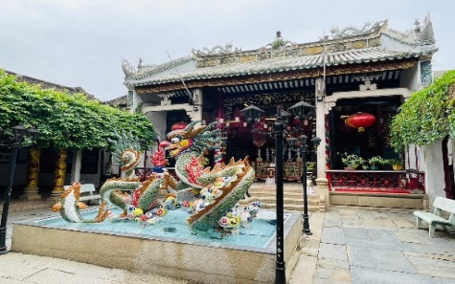
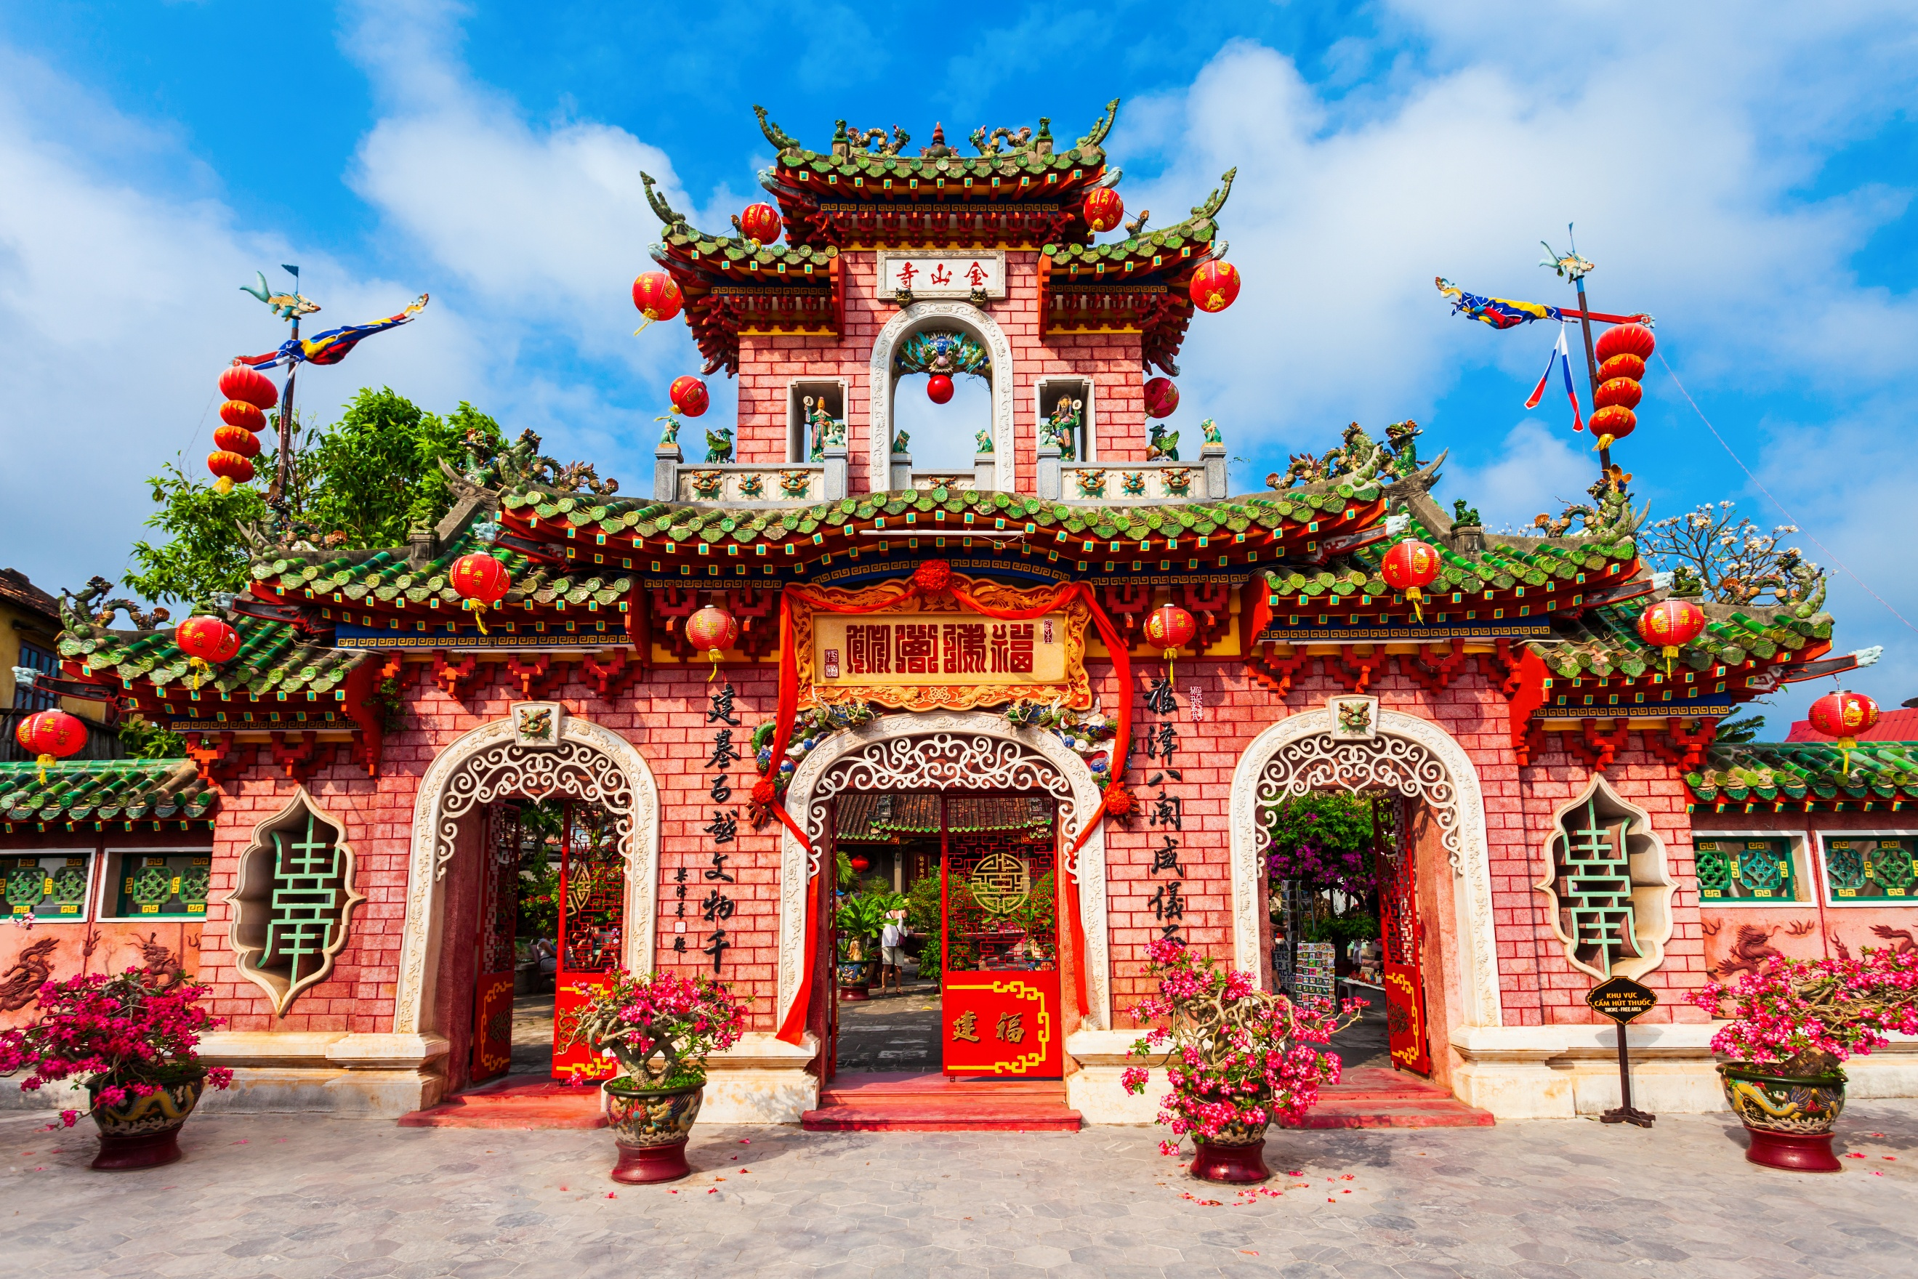
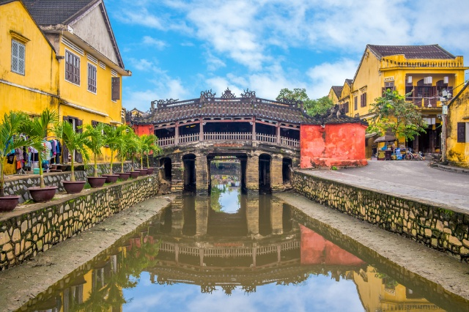
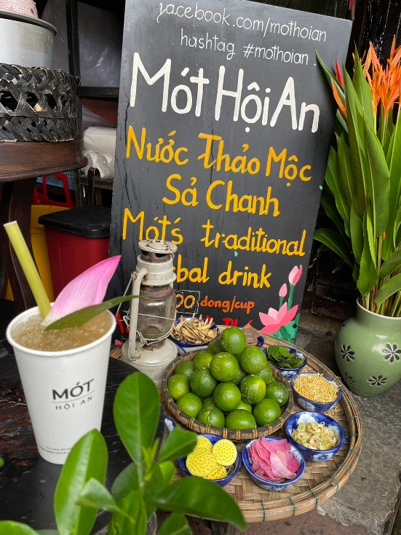
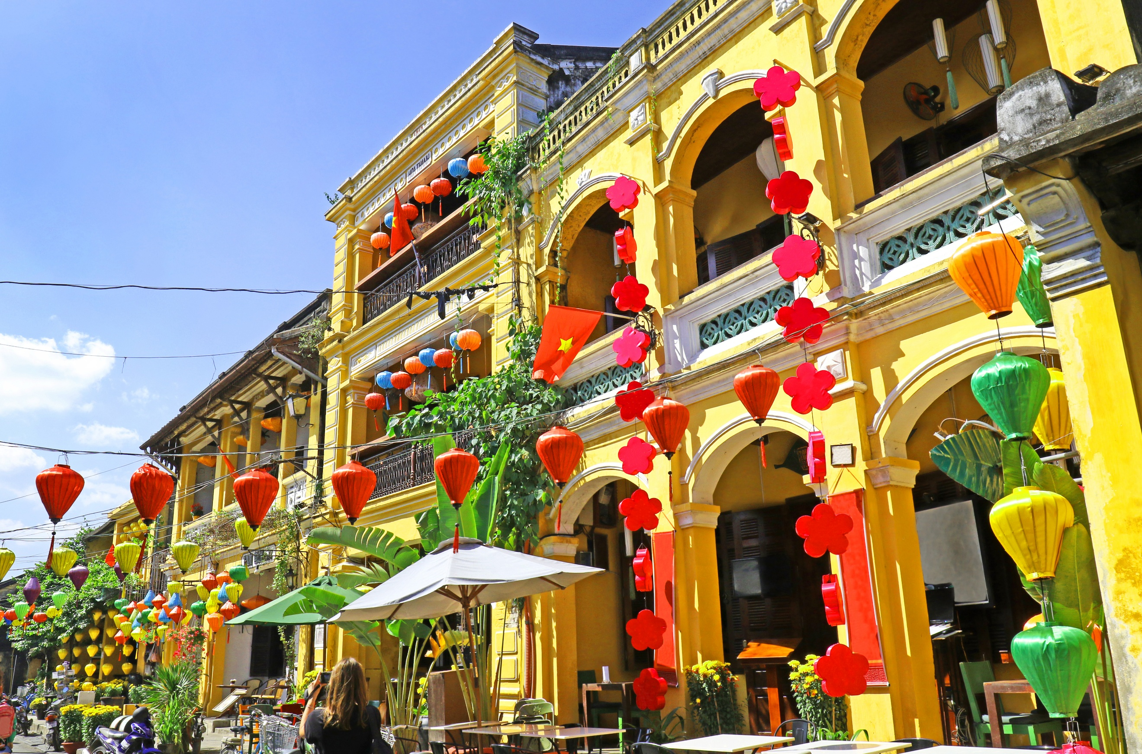

กลางวัน บริการอาหารกลางวัน
จากนั้นเดินทางสู่ หมู่บ้านกั๊มทาน (CAM THANH WATER COCONUT VILLAGE) หมู่บ้านเล็กๆ ในเมืองฮอยอันตั้งอยู่ในสวนมะพร้าวริมแม่น้ำในอดีตช่วงสงครามที่นี่เป็นที่พักอาศัยของเหล่าทหาร อาชีพหลักของคนที่นี่คืออาชีพประมง จากนั้นให้ท่านได้สนุกสนานและเพลิดเพลินกับการ “ นั่งเรือกระด้ง “ (นั่งได้ลำละ 1-2 ท่าน) ในอดีตเรือกระด้งใช้สำหรับขนของระหว่างเรือลำใหญ่ ลักษณะจะเป็นตะกร้าไม้ไผ่สานครี่งวงกลม ทาด้วยน้ำยาเคลือบกันน้ำ ปัจจุบันนำมาใช้ในการท่องเที่ยว นำท่านล่องเรือไปตามสายน้ำและชมธรรมชาติและวัฒนธรรมท้องถิ่น (ใช้เวลาในการล่องเรือประมาณ 15 นาที)
(ไม่รวมค่าทิปคนพายเรือ 50 บาท/ต่อท่าน/ต่อทริป หรือมากกว่านั้น แล้วแต่ความพึงพอใจของท่าน)
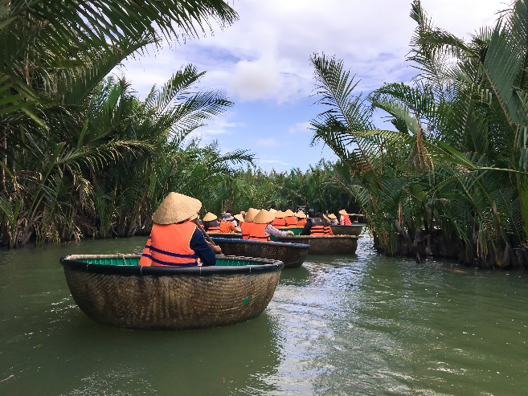
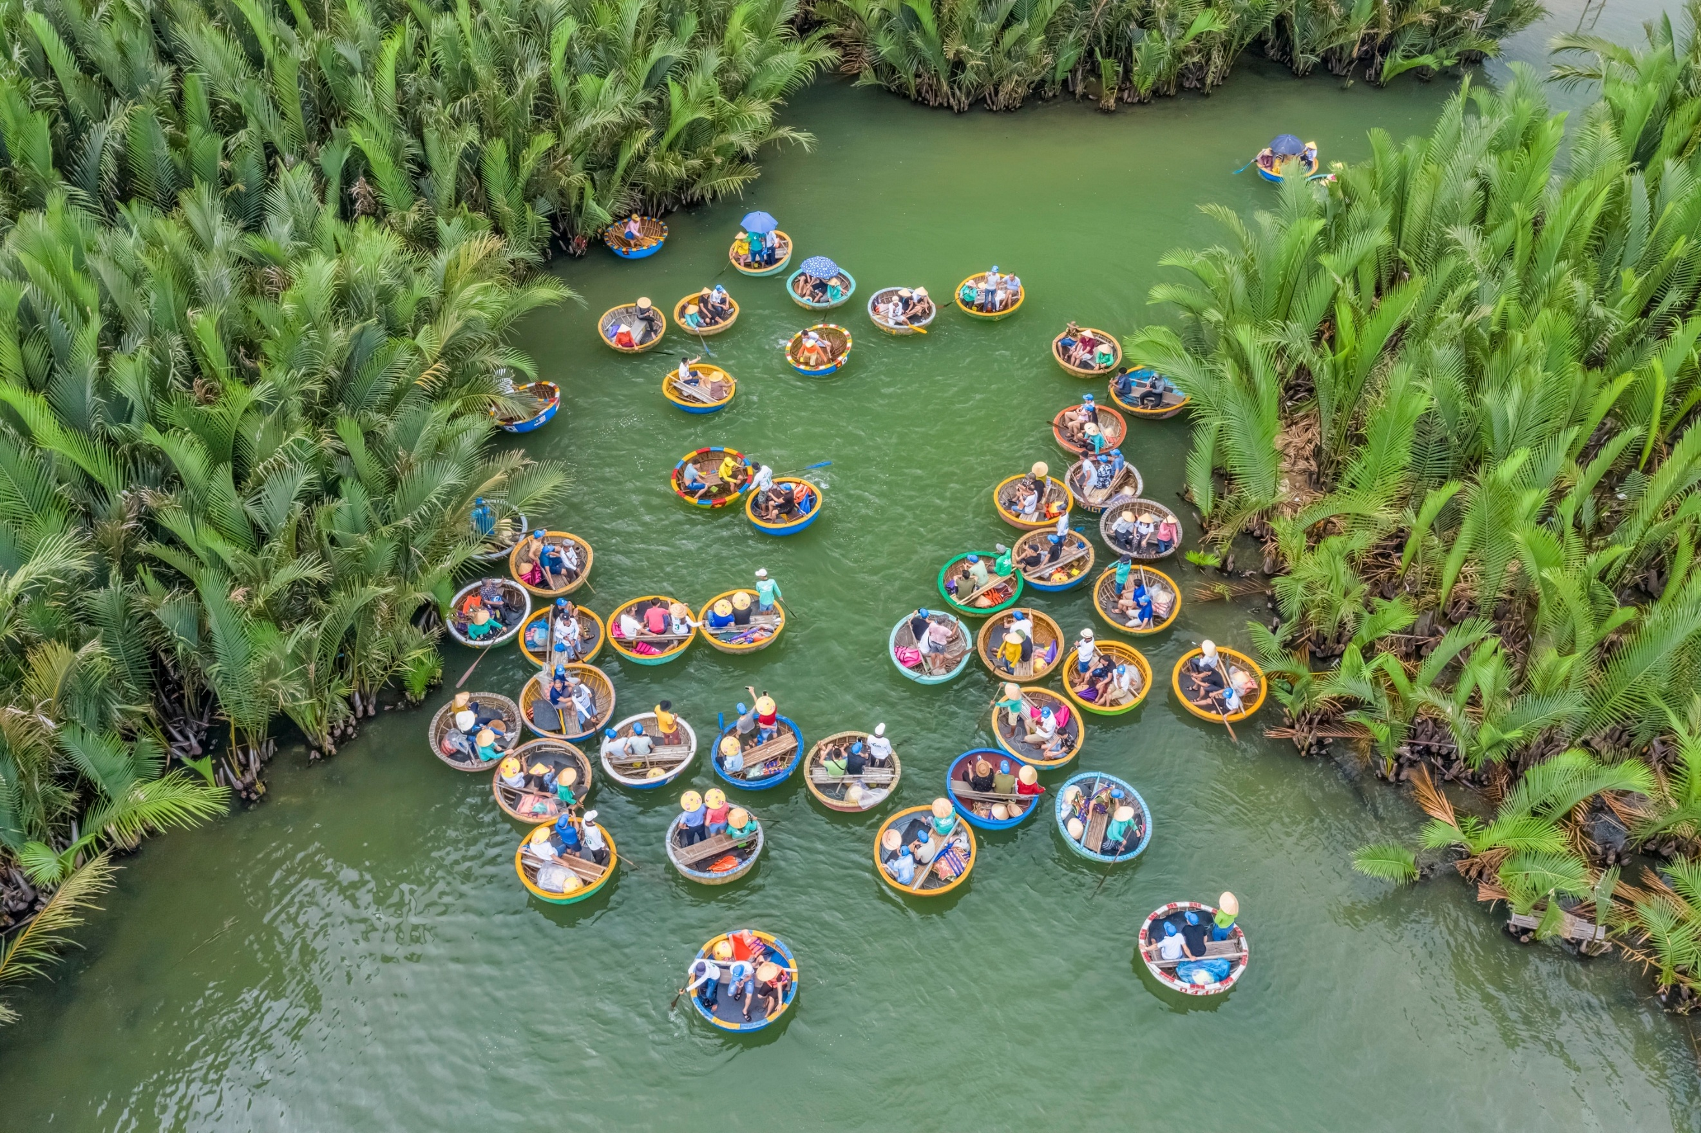

ระหว่างทางนำท่านแวะ ร้านแกะสลักหินอ่อน ให้ท่านเลือกชมผลิตภัณฑ์จากหินอ่อน และซื้อของฝากเป็นที่ระลึก
จากนั้นนำท่านชม สะพานแห่งความรัก (LOVE BRIDGE) ที่คู่รักนิยมพากันมาถ่ายรูป เขียนชื่อคล้องกุญแจบนสะพานแห่งนี้ เป็นอีกจุดที่นิยมสำหรับวัยรุ่นและนักท่องเที่ยว สะพานมังกร (DRAGON BRIDGE) สะพานมังกรไฟสัญลักษณ์ความสำเร็จแห่งใหม่ของเวียดนาม มีความยาว 666 เมตร ความกว้างเท่าถนน 6 เลนส์ เชื่อมต่อสองฟากฝั่งของแม่น้ำฮานประเทศเวียดนาม สะพานมังกรถูกสร้างขึ้นเพื่อเป็นแหล่งท่องเที่ยว เป็นสัญลักษณ์ของการฟื้นคืนประเทศ ฟื้นฟูเศรษฐกิจของประเทศโดยได้เปิดใช้งานตั้งแต่ปี 2013 ด้วยสถาปัตยกรรมที่บวกกับเทคโนโลยีสมัยใหม่ที่ได้รับแรงบันดาลใจจากตำนานของเวียดนาม
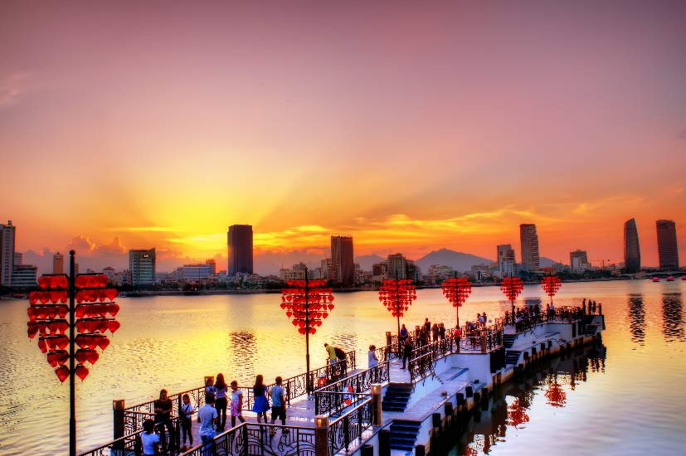
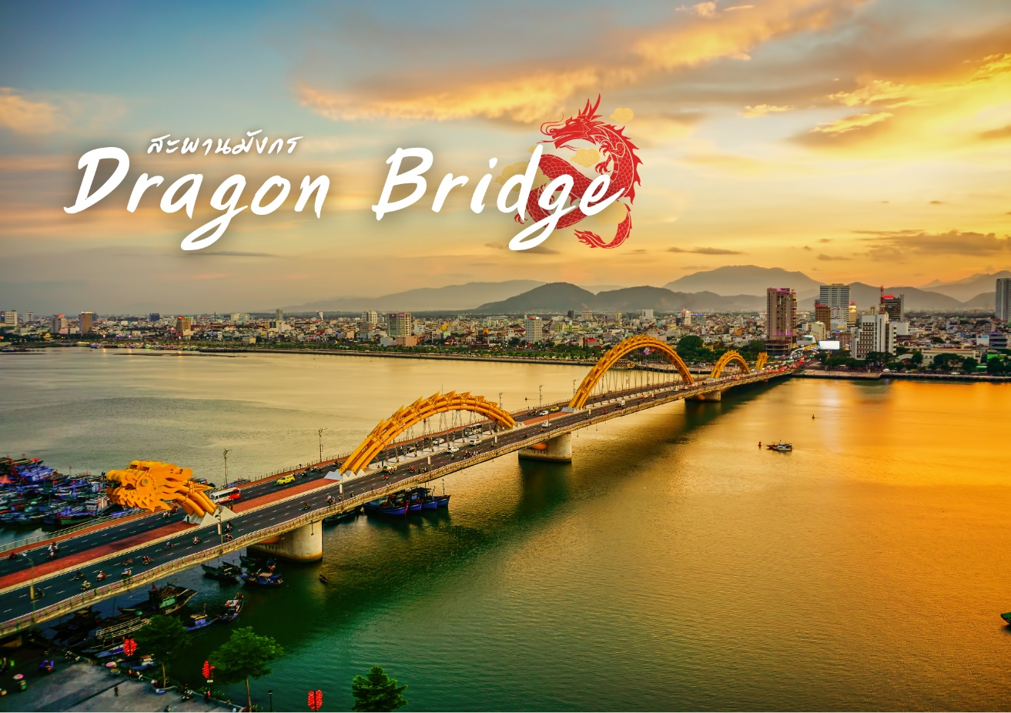

เย็น อิสระอาหารเย็นตามอัธยาศัย
ที่พัก DANANG HOTEL หรือเทียบเท่า

วันที่สี่ โบสถ์สีชมพู(Danang Cathedral) - ตลาดฮาน - ท่าอากาศยานนานาชาติดานัง – ท่าอากาศยาน
ดอนเมือง (ประเทศไทย)
เช้า บริการอาหารเช้า ณ ห้องอาหารของโรงแรม
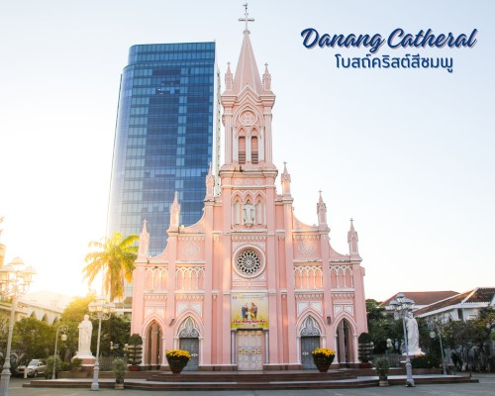
นำท่านถ่ายรูป โบสถ์คริสต์ดานัง หรือโบสถ์คริสต์สีชมพู (Danang Cathedral) สร้างขึ้นสมัยเวียดนามตกเป็นอาณานิคมของฝรั่งเศส สถาปัตยกรรมสไตล์โกธิก ยตกแต่งด้วยความประณีตสวยงาม ตัวโบสถ์เป็นสีชมพูทั้งหลัง ตัดขอบด้วยสีขาว เป็นอีกหนึ่งสถานที่ที่ไม่ควรต้องพลาดเมื่อมาเยือนเมืองดานัง

จากนั้น อิสระช้อปปิ้ง ตลาดฮาน อิสระเลือกซื้อสินค้าหลากหลายชนิด เช่นผ้า เหล้า บุหรี่ และของกินต่างๆ เป็นตลาดสดและขายสินค้าพื้นเมืองของเมืองดานัง
ได้เวลาอันสมควร นำท่านเดินทางสู่ท่าอากาศยานนานาชาติดานัง
12.00 น. เดินทางกลับสู่กรุงเทพฯ โดยสายการบิน AIR ASIA (FD) เที่ยวบินที่ FD637
13.40 น. ถึงท่าอากาศยานดอนเมือง (ประเทศไทย) โดยสวัสดิภาพ พร้อมความประทับใจ........

************************************************************

** โปรแกรมอาจจะมีการปรับเปลี่ยนตามความเหมาะสมของสภาพอากาศและฤดูกาล **
ระหว่างทางให้ท่านเพลิดเพลินกับร้านช้อปปิ้งสิ้นค้าพื้นเมือง อาทิเช่น :
ร้านหยกและอัญมณี , ร้านกาแฟ , ร้านผ้าไหม , ร้านแกะสลักหินอ่อน

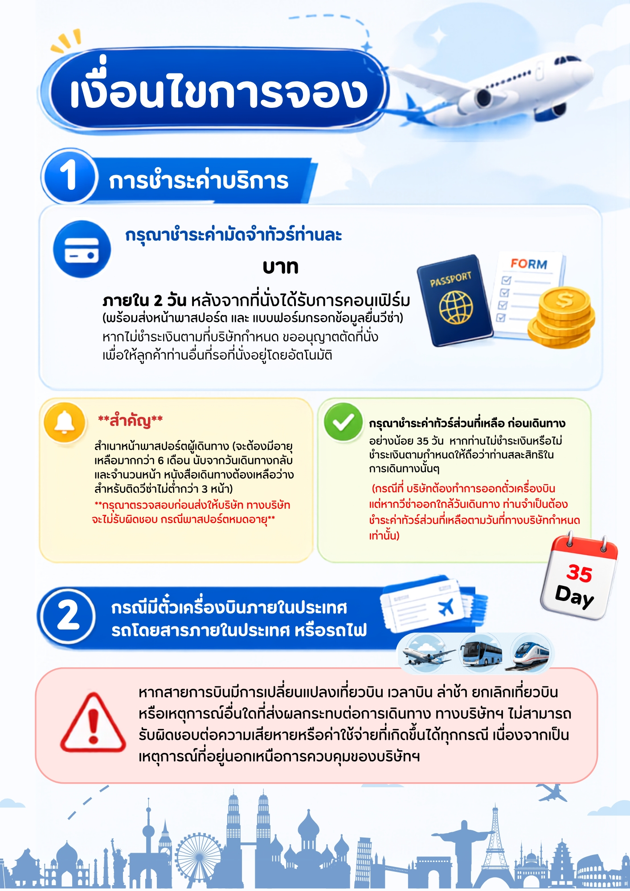
7,000
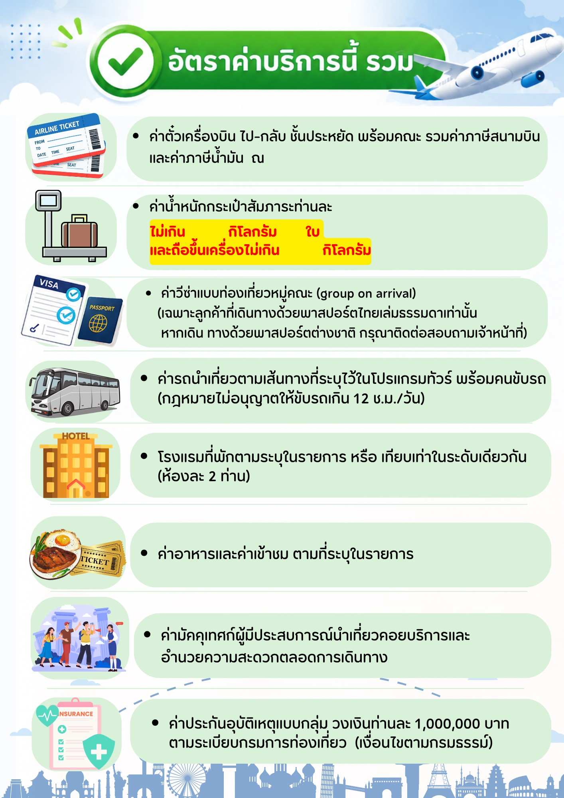
7
1
20
วันออกโปรแกรมวันที่ 13 กรกฎาคม 2569

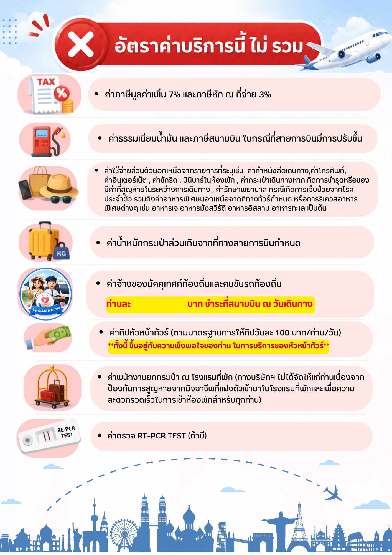
2,500
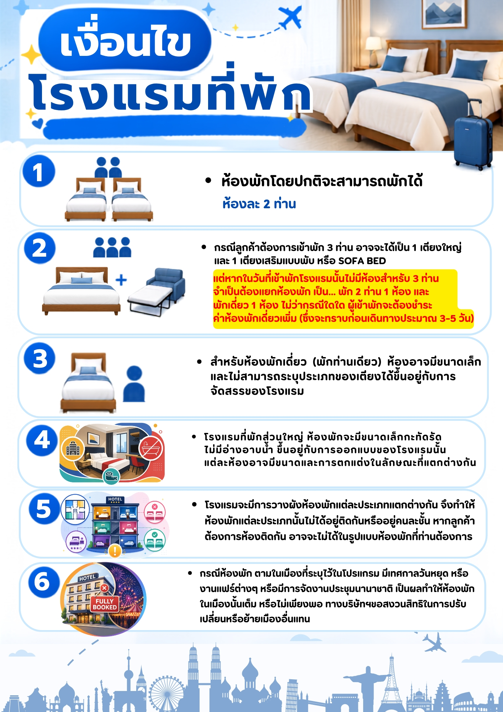
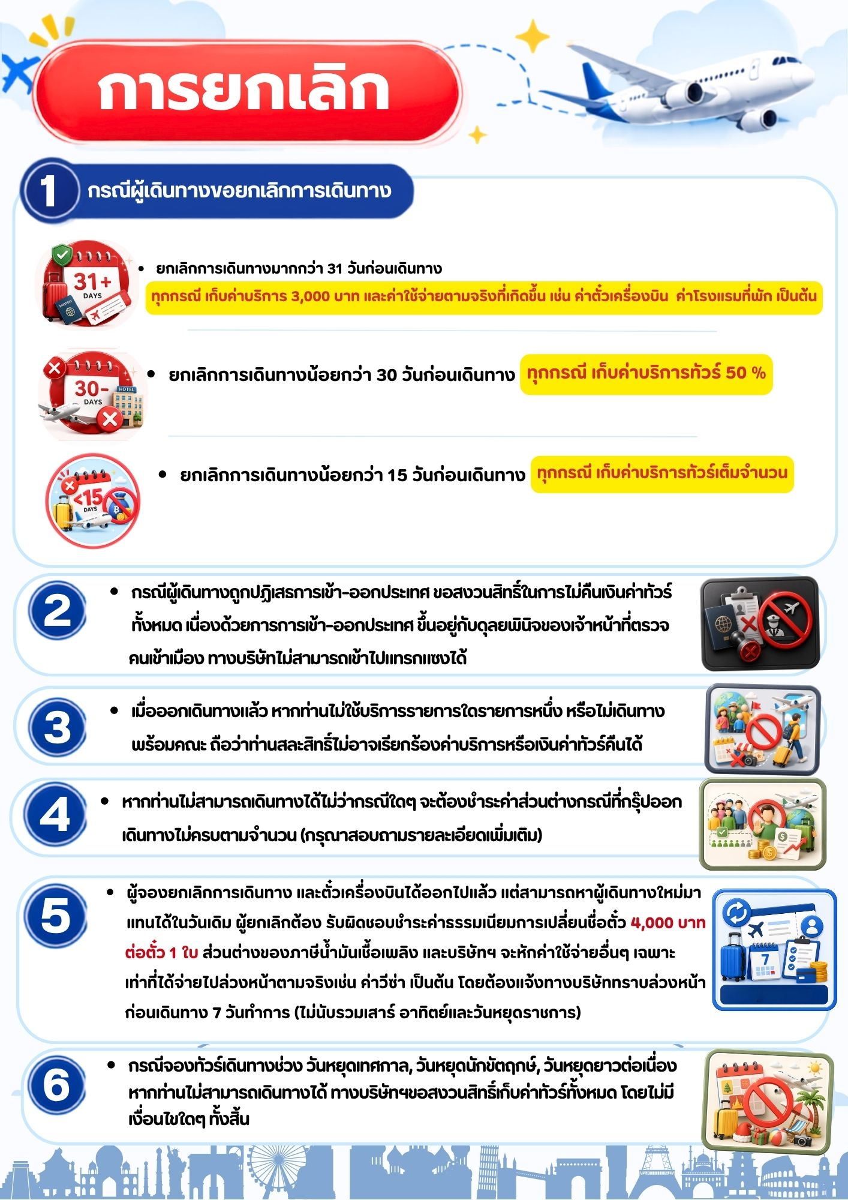
ของค่าบริการที่จ่ายจริง หรือ หักตามค่าใช้จ่ายจริงที่เกิดขึ้น
